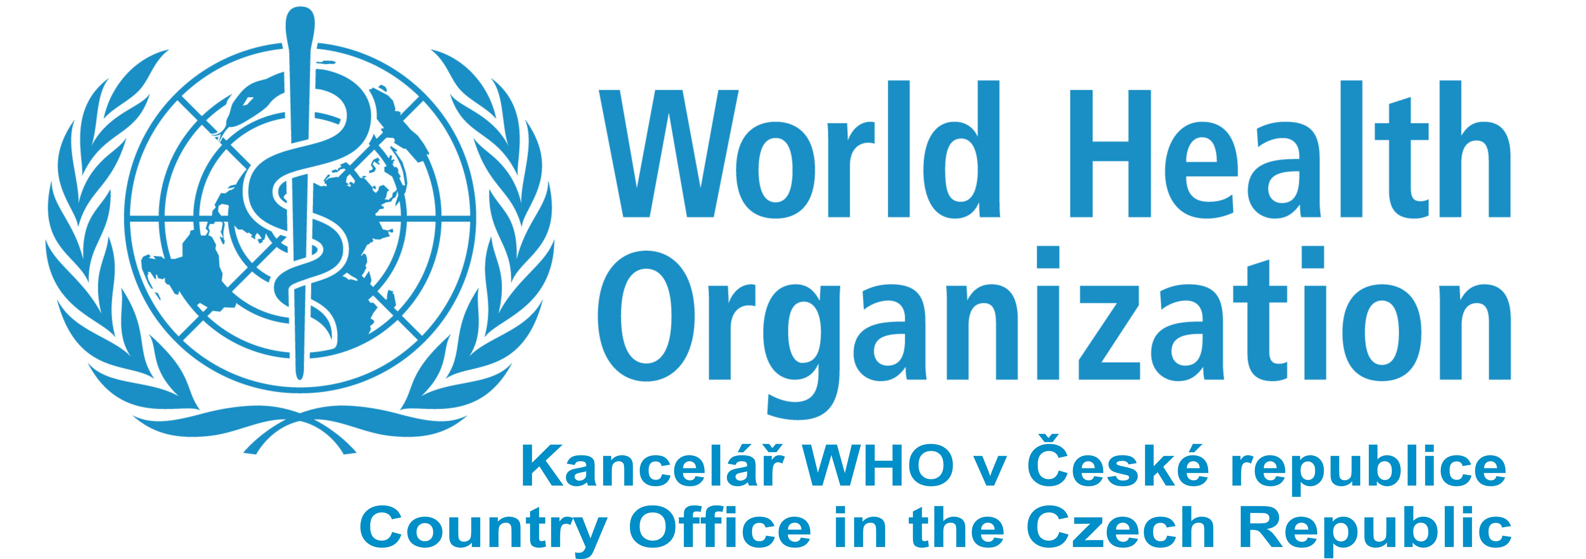

Tisková zpráva

Kancelář Světové zdravotnické organizace v ČR

Světový den zdraví - 7. duben 2013
Kampaň Světového dne zdraví je 7. dubna každoročně organizována Světovou zdravotnickou organizací na počest jejího založení v roce 1948. V rámci kampaně se pořádají osvětové akce pro veřejnost. Každý rok je zvoleno téma, které reflektuje aktuální závažný problém globálního zdraví.
Hlavním tématem Světového dne zdraví pro rok 2013 je téma vysokého krevního tlaku s výzvou ke zvýšenému úsilí jeho prevence a kontroly. Včasná detekce vysokého krevního tlaku je prvním krokem v jeho zvládání a předcházení jeho následků .
Motto: Změř si svůj krevní tlak, snižuješ tak své riziko.
Vysoký krevní tlak (hypertenze) je řazen do skupiny tzv. civilizačních chorob, jejichž incidence v moderním světě a díky současnému životnímu stylu bohužel rapidně roste. Hypertenze je choroba, která je diagnostikována při hodnotě krevního tlaku opakovaně naměřené nad 140/90mmHg u dospělého jedince. Vysoký krevní tlak je nebezpečný především tím, že jeho příznaky mohou být až do rozvinutí následků zcela němé. Výrazně zvyšuje riziko infarktu myokardu, mozkové mrtvice, či ledvinného selhání. Může vést až ke slepotě, srdečním arytmiím a srdečnímu selhání.
- vysokým krevním tlakem trpí jeden ze tří dospělých obyvatel naší planety
- častěji se vyskytuje u mužů než-li u žen
- celosvětově souvisí se 13% úmrtí a odhaduje se, že přispívá téměř k 9,4milionů úmrtí na kardiovaskulární onemocnění ročně
Prevence a kontrola vysokého krevního tlaku
Následky vysokého krevního tlaku, vedoucího k ledvinovému či srdečnímu selhání, k mozkové mrtvici či jiným kardiovaskulárním chorobám, způsobují 42% úmrtí v Evropském regionu. Po právu se tak hypertenzi přezdívá tichý zabiják. Postižení lidé totiž zprvu, vzhledem k absenci jakýchkoli příznaků, o této své chorobě nevědí anebo její projevy zcela ignorují, protože je nijak neobtěžuje. Ve chvíli, kdy začnou i subjektivní obtíže, bývá ale již mnohdy pozdě.
Následkům lze však lehce předejít prevencí a ne nadarmo se hypertenze uvádí jako jedna z nejlépe preventabilních chorob.
Lidé mohou snížit rizika vyplývající z vysokého krevního tlaku tím, že:
- omezí příjem soli (pod 5g denně)
- konzumují zdravou a vyváženou stravu
- pravidelně cvičí
- nekouří
- omezí konzumaci alkoholu
- vyhýbají se stresu
„Naším dnešním cílem je, aby si lidé uvědomili, že je třeba znát jejich krevní tlak, aby jeho hodnotu brali vážně a převzali tak nad ním kontrolu“, říká Dr. Margaret Chan, generální ředitelka WHO.
Výskyt vysokého krevního tlaku je nejvyšší v Africe (46% dospělé populace), nejnižší výskyt je zaznamenán v Americe (35% dospělé populace). Obecně lze říci, že země s vysokým příjmem mají nižší výskyt hypertenze ve srovnání se zeměmi s nízkým a středním příjmem. Lepších výsledků je dosaženo úspěšnými zavedenými mezioborovými strategiemi a lepším přístupem ke zdravotní péči.
Prevence a kontrola chronických nepřenosných onemocnění
V roce 2012, přijaly vlády na Světové zdravotnickém shromáždění WHO celosvětový cíl snížit předčasná úmrtí na chronická nepřenosná onemocnění o 25% do roku 2025. Prevence a kontrola vysokého krevního tlaku je významným krokem jak tohoto cíle dosáhnout. Kampaň WHO vyzývající lidi k měření svého krevního tlaku je i odpovědí na politickou deklaraci k nepřenosným chronickým onemocněním přijatou členskými státy OSN v září 2011. Tato deklarace zavazuje státy k větší podpoře veřejného povědomí o prevenci a kontrole nejzávažnějších nepřenosných chronických onemocnění jako je infarkt myokardu, mozkové mrtvice, nádorových onemocnění, diabetu a chronických respiračních onemocnění.
“Včasné odhalení vysokého krevního tlaku a snížení infarktu myokardu a mozkové mrtvice je jednoznačně méně nákladné pro jednotlivce i vlády než provádění srdeční operace, péče po mozkové mrtvici, dialýzy a další následné zákroky když není vysoký krevní tlak včas zjištěn a adekvátně léčen či kontrolován”, říká Dr. Shanthi Mendis, zastupující ředitel útvaru řízení nepřenosných onemocnění WHO.

Více informací na:
http://www.euro.who.int/worldhealthday2013
http://www.who.cz/

MUDr. Alena Šteflová, PhD. - ředitelka Kanceláře WHO v ČR
e-mail: wholocz@who.cz

